- 填空题
1.设G是具有10个顶点的树，则G中增加_________条边才能把G变成完全图。

二、选择题
1.设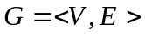为无向图，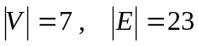，则G一定是( )
A.完全图 B.树 C.简单图 D.多重图
2.在Peterson图 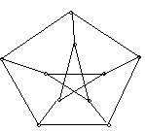 中，至少填加( )条边才能构成Euler图
A.1 B.2 C.4 D.5
3.具有6 个顶点，12条边的连通简单平面图中，每个面都是由( )条边围成
A.2 B.4 C.3 D.5
4.若供选择答案中的数值表示一个简单图中各个顶点的度，能画出图的是( ).
(A)(1,2,2,3,4,5) (B) (1,1,1,2,3) (C) (1,2,3,4,5,5) (D)(2,3,3,4,5,6)
5.图 中 从v1到v3长度为2的通路有( )条
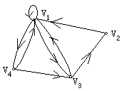
A． 0 B． 3 C． 2 D． 1
6.下面那一个图可一笔画出( )
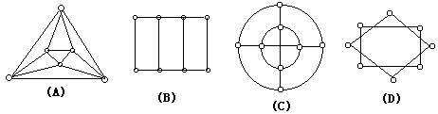
7.设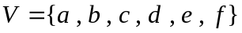，，则有向图
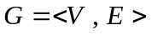是( )
A.强连通的 B.单侧连通的 C.弱连通的 D.不连通的
8.有n个结点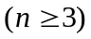，条边的连通简单图是平面图的必要条件( )
A.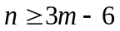 B.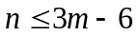 C.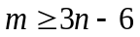 D.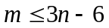
9.在任何图中必定有偶数个( )
A.度数为偶数的结点 B.入度为奇数的结点
C.度数为奇数的结点 D.出度为奇数的结点
10.左图[0]相对于完全图的补图为( )
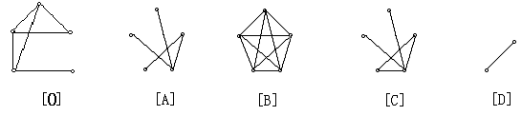11.连通非平凡的无向图G有一条欧拉回路当且仅当图G ( )
A.只有一个奇度结点 B.只有两个奇度结点
C.只有三个奇度结点 D.没有奇度结点
12.对右图，则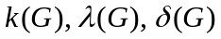分别为( ) 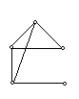
A.2、2、1 B.1、1、2 C.1、1、1 D.1、2、2
13.设D的结点数大于1，D=<V,E>是强连通图，当且仅当（ ）
A.D中至少有一条通路 B.D中至少有一条回路
C.D中有通过每个结点至少一次的通路 D.D中有通过每个结点至少一次的回路
14.设G是连通平面图，有7个顶点，8个面，则G的边数是( ).
(A) 10条 (B) 11条 (C) 12条 (D) 13条.
15.设G是一个哈密尔顿图，则G一定是( )
A.欧拉图 B.树 C.平面图 D.连通图
16.设图G的相邻矩阵为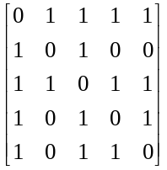，则G的顶点数与边数分别为( ).
(A)5,5 (B)5,6 (C)5,8 (D)4,10
17.设G是简单有向图，可达矩阵P(G)刻画下列 ( )关系
A.点与边 B.边与点 C.点与点 D.边与边
18.在如下各图中( )是欧拉图
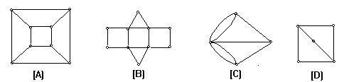
19.设n阶图G有m条边，每个结点度数不是k就是k+1，若G中有N_{k}个k度结点，则N_{k}=( )
A.n×k B.n×(k+1) C.n×(k+1)-m D.n×(k+1)-2m

